**Phát triển web 2**

Danh sách sinh viên:

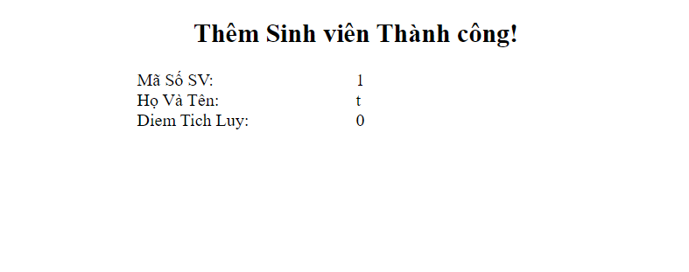

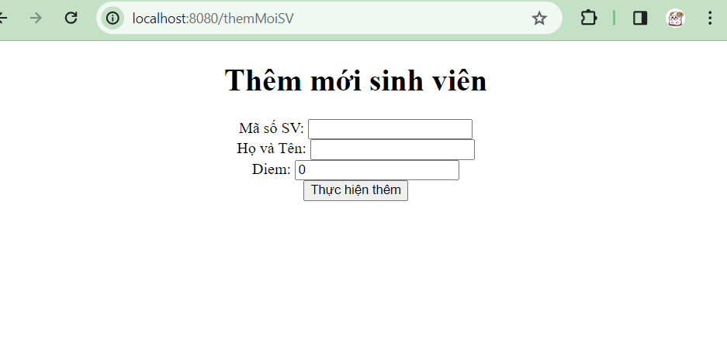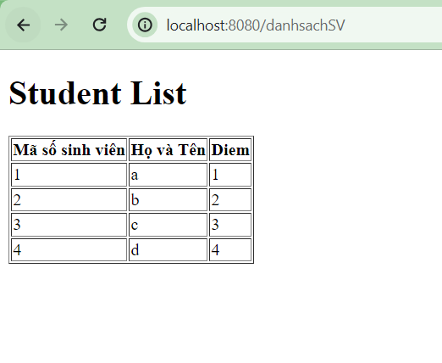View thêm mới sinh viên:

Tim kiếm sinh viên

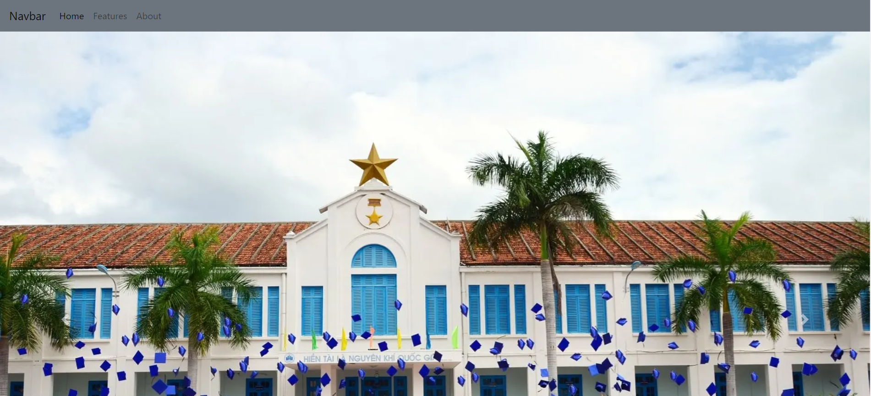Index: Nav

Index: Carousel(3 ảnh)

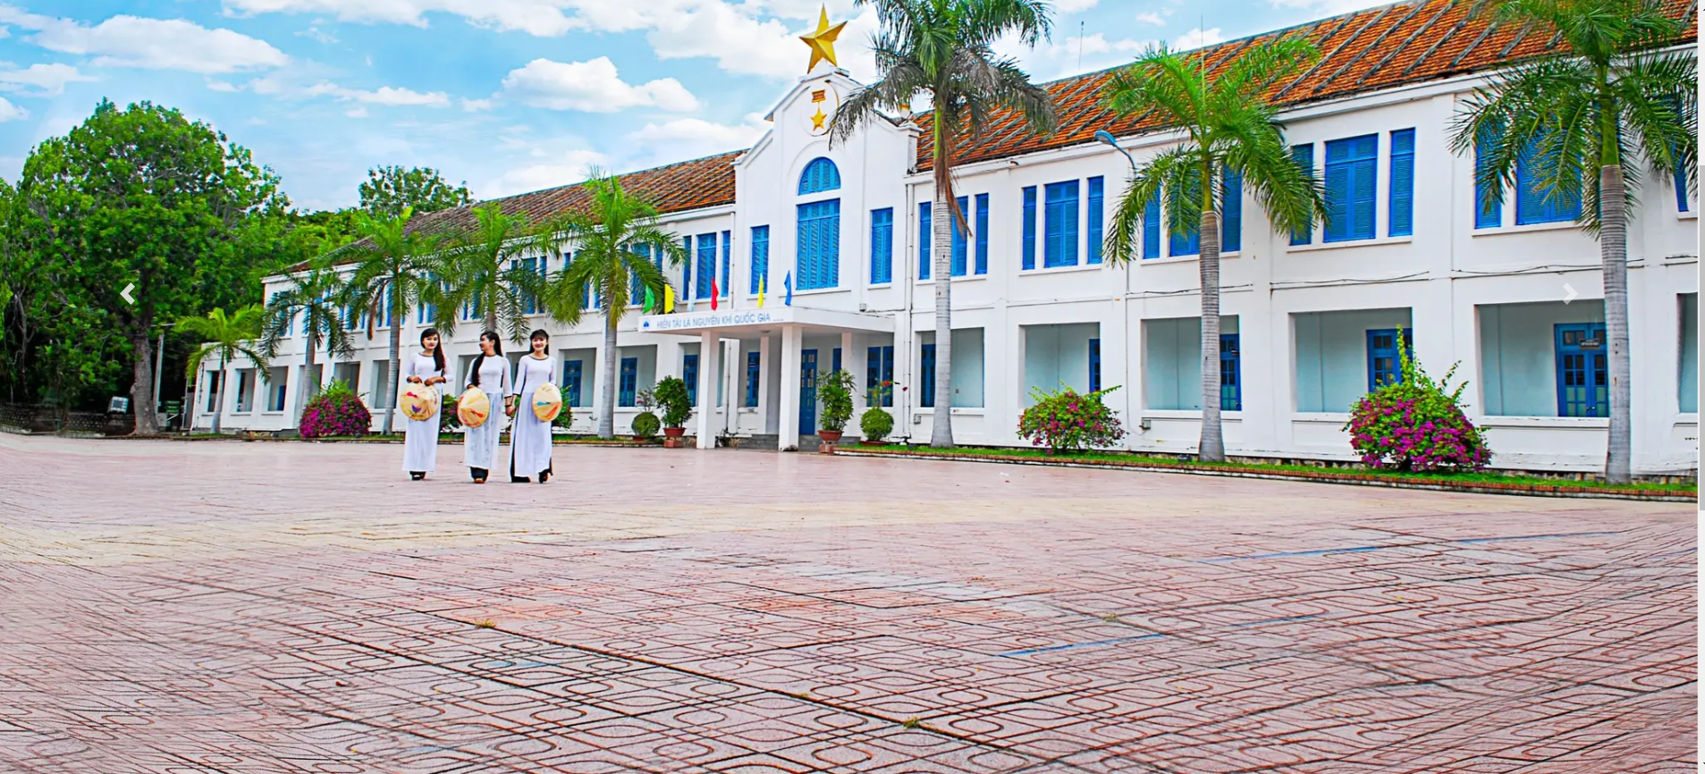Index: Cards:

